中国美术学院2024年华侨、港澳台本科招生 (网络远程考试)
“艺术升”APP操作说明

一、考前准备
1、考生在考试前须熟悉中国美术学院2024年华侨、港澳台本科招生 (网络远程考试)考生须知。
2、考生准备两部智能手机，每部手机须保证至少20G的剩余可用存储空间。同时，于2024年2月28日17:00前下载安装“艺术升”APP用于实时监控考试答题全过程和拍摄试卷照片上传。该平台仅支持智能手机，不支持平板电脑、台式电脑。
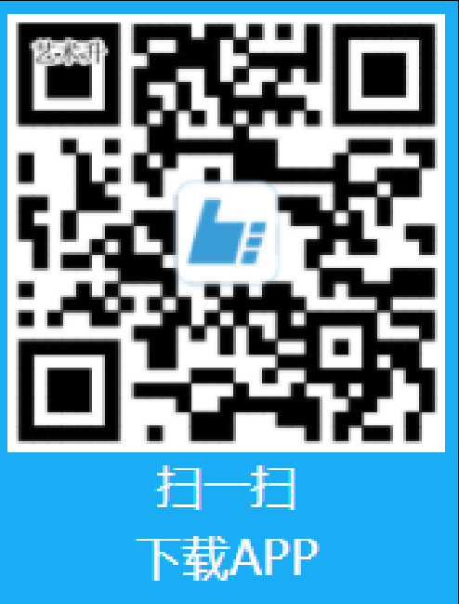
- 考生可使用中国美术学院本科招生网上报考系统账号密码登陆“艺术升”APP，无需重新注册。
- 机型检测
首次使用“网络考试”的考生需进行手机设备检测，若机型检测未通过，考生需及时更换设备。
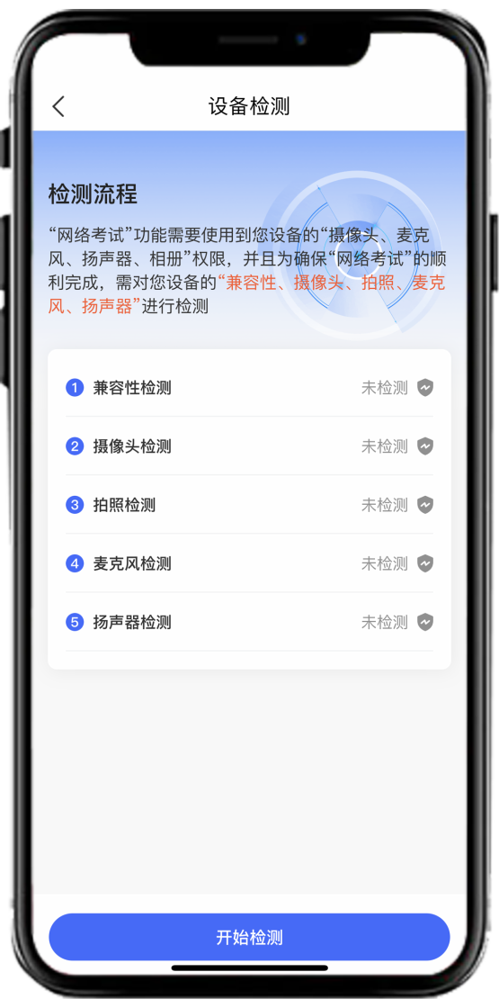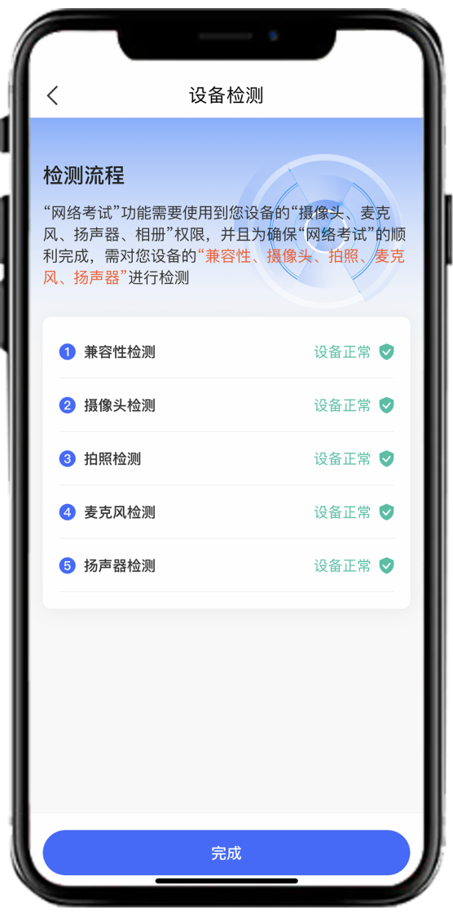
（机型检测）
- 模拟考试及考前签到
正式考试前，学校将安排所有考生参加模拟考试和考前签到、检查。未按要求参加模拟考试和考前签到、检查的，后果由考生自负。通过模拟考试，熟练掌握考试流程，演练重要环节，对照视频拍摄图示确定好视频录制的最佳距离、角度和位置。
考生主机登陆“艺术升”APP选择报考栏目，点击“网络考试”菜单，选择中国美术学院2024年华侨、港澳台本科招生（模拟考试），辅机也用艺术升APP扫码入场。只有辅机进入考场之后，主机进入科目列表选择对应科目进入科目详情之后，进行该科目的考试。
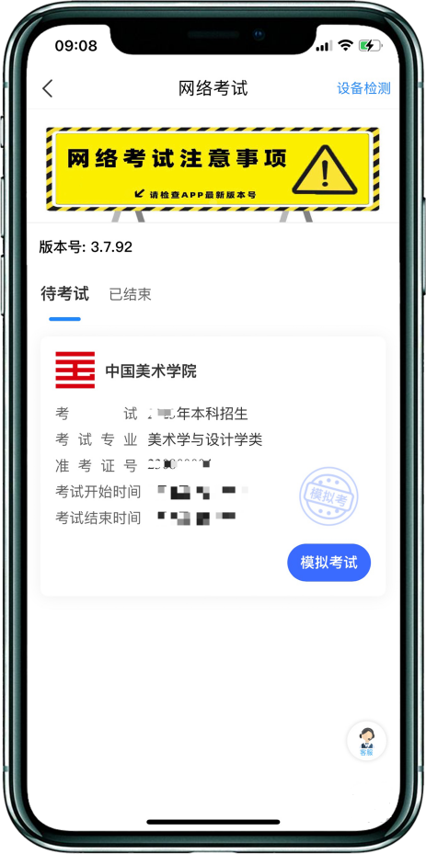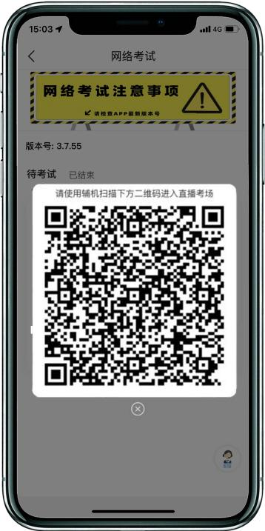
（模拟考-主机选择考试)
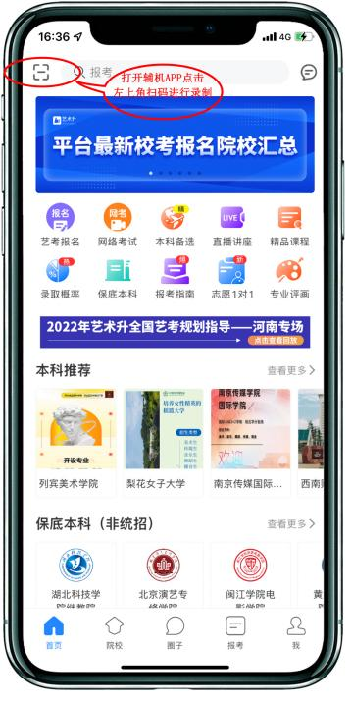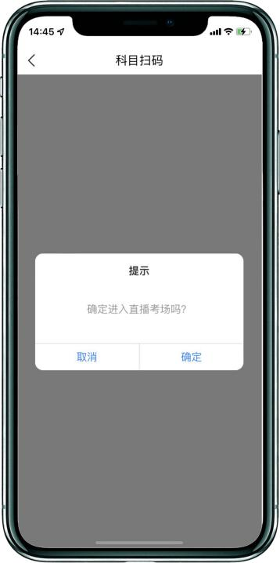
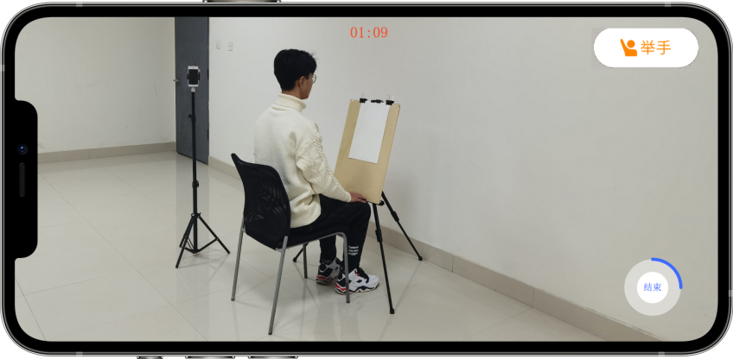
（模拟考-辅机扫码入场）

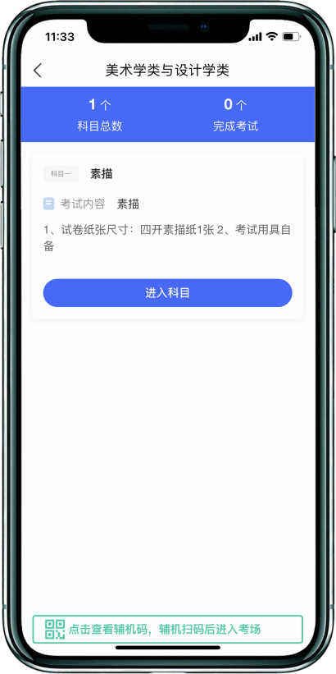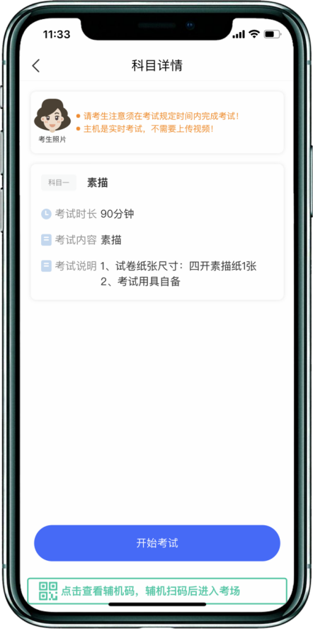

（模拟考-主机进入考试）
四、正式考试

1、进入考场，连接辅机
主机在考前登录“艺术升”APP在首页或报考页选择“网络考试”，中国美术学院2024年华侨、港澳台本科招生（网络远程考试），点击“正式考试”按键，弹出二维码。此时需要用辅机打开“艺术升”APP（注意：辅机只打开“艺术升”主页，不要登录“艺术升”），在辅机“艺术升”首页右上角打开扫描工具“[-]”，辅机扫描主机上弹出的二维码，辅机扫码成功后进入网络考试考场。
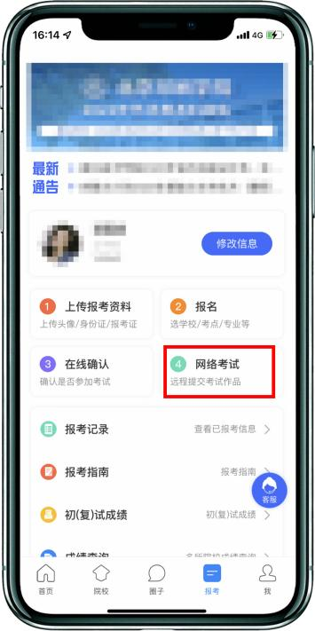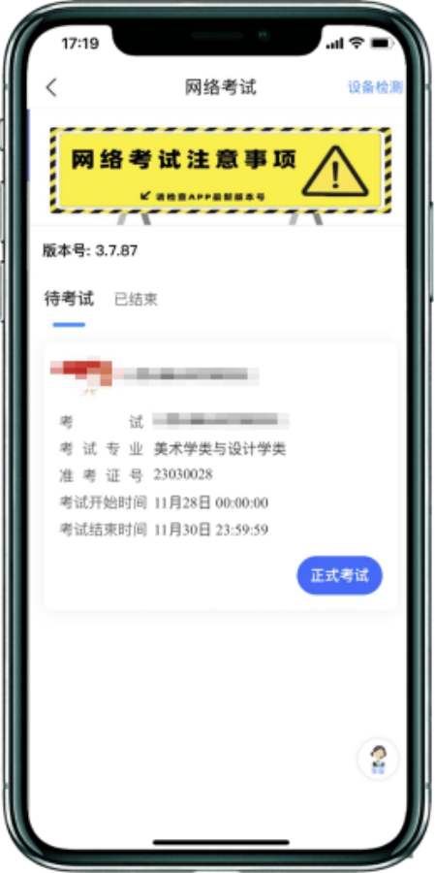
（主机画面-连接辅机前）
（辅机画面-进入考场前）
（辅机画面-进入考场后）
注：考试期间，考生如有问题可点击辅机“举手”功能，等待监考员联系考生，考生提问不得涉及考题相关内容。

2、签署承诺书，进入候考
辅机连接成功后，主机会自动提示考生阅读《考生诚信考试承诺书》，考生须逐条仔细阅读后，勾选“我已认真阅读承诺书内容，并承诺诚信参考。”并签字确认。
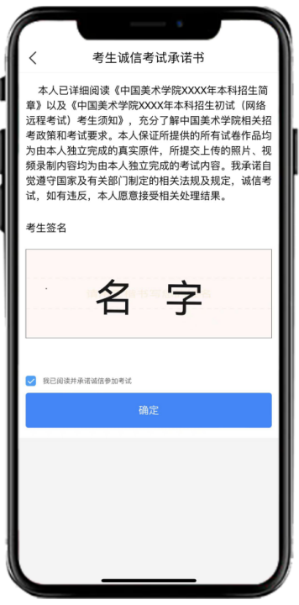
（主机画面-签署承诺书）
在进入正式考试前请仔细阅读“提示”信息，继续选择“开始考试”。如辅机网络异常中断，可点击主机本页的绿色区域，辅机扫码连接。
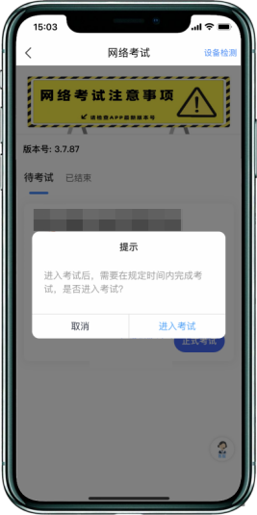
（主机画面-待考试科目列表）
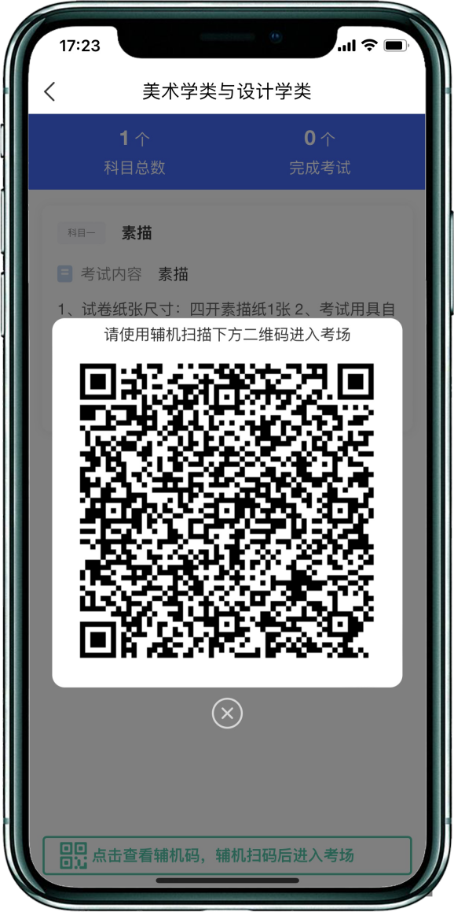
（主机画面-辅机码）

3、考前准备，身份核验
点击进入科目按钮。考生进入科目详情页面，可查看考试时长、考试内容、考试要求等相关信息。点击开始考试按钮后考试正式开始，完成本人人脸认证，进入考试侯场，等待监考员指令。
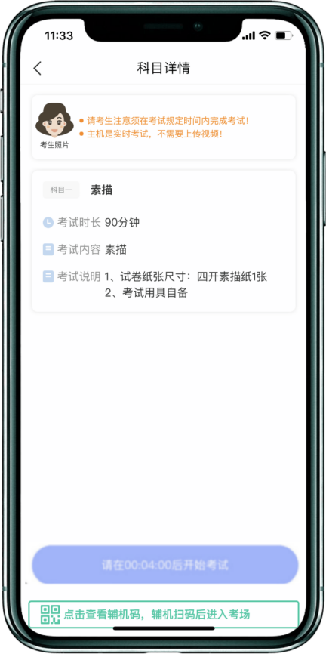

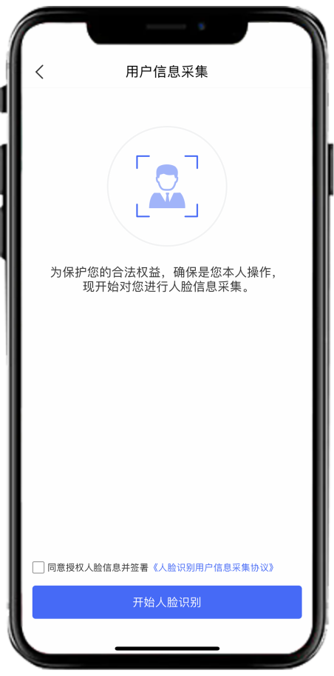
（科目详情界面）
4、审题阶段
考试正式作答前五分钟，考生进入审题环节可查看考题内容。审题倒计时结束后考生方可答题。
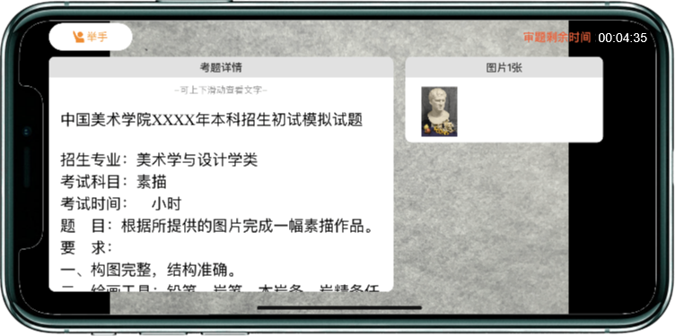
（查看考题）

5、开始考试
考生在考试作答过程中不得离开考场，不得有其他人员进入考场监考范围。考生如有问题可点击艺术升手机上的”举手”按钮，等待监考人员发出询问指令后向监考员提问（提问不涉及考题相关内容）。考生若在考试中途离开即判定为答题终止，不得继续作画，如继续作答视为该科目考试无效。
考生不得提前交卷离场，如未在规定时间进入网络远程考场、主动关闭视频、或离开考场（含上洗手间），视为自动放弃考试。

考试过程中，考生须保持手机电量充足，考试全过程必须连接电源，确保不会出现因为手机电量过低自动关机、录制内容丢失的情况。建议使用手机支架，确保拍摄画面稳定。选择具有较强、稳定的网络信号，确保考试全程网络环境正常，避免出现断网情况影响正常考试流程。
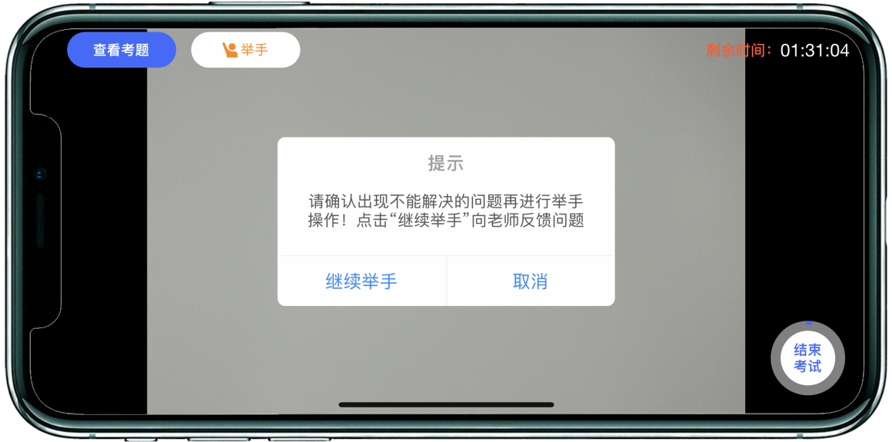
（正式考试）
四、考试完成，提交试卷
1、考试结束后考生立即停笔，请考生将试卷分别在“艺术升”主机和“艺术升”辅机监控镜头前进行展示确认，按远程监考老师的指令在“艺术升”平台的实时监控下，用“艺术升”APP拍摄完整的试卷照片上传（上传点击前务必确认照片清晰完整，若不清晰，可重拍后上传），待监考老师确认回复后进行试卷密封。
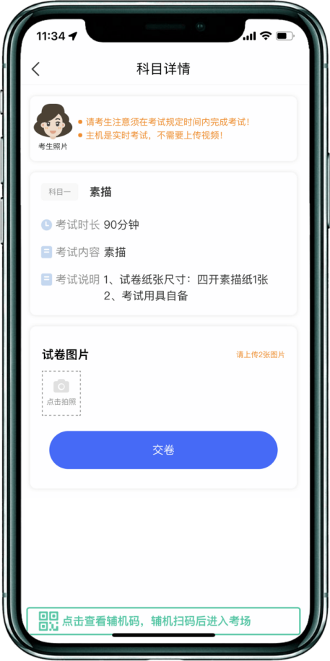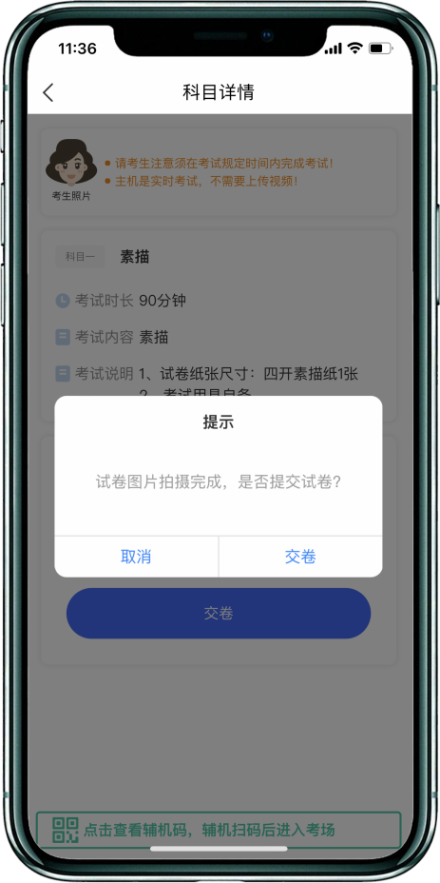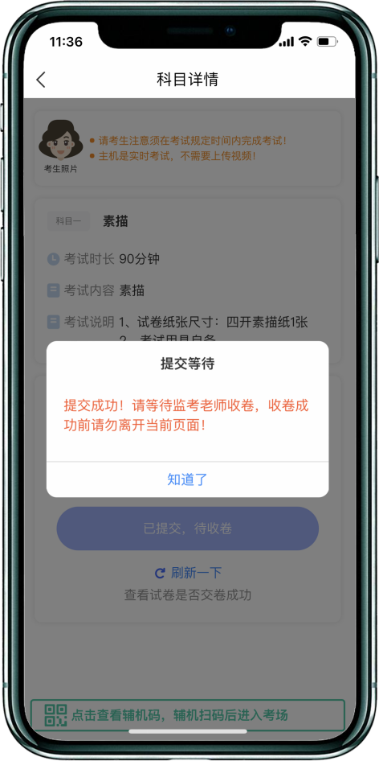
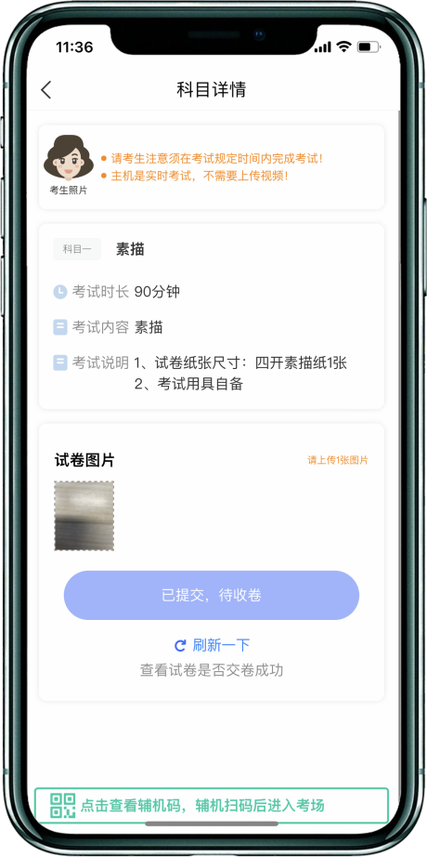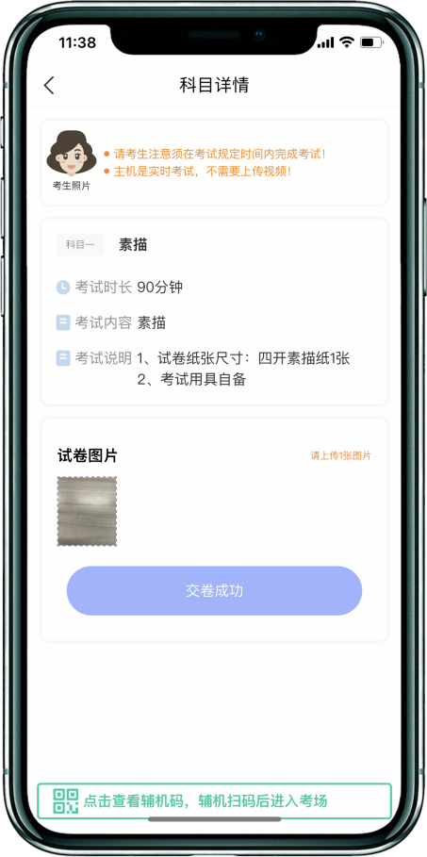
（考试试卷照片上传）
- 完成考试后填写考卷邮寄单号
考生根据《中国美术学院2024年华侨、港澳台本科招生（网络远程考试）试卷封装及邮寄要求》，在考试当天将本场考试试卷和准考证一起，一律通过邮政EMS方式邮寄（以EMS寄出邮戳时间为准），要求单人单件，不得多名考生试卷合并邮寄。
邮寄地址：请考生将中国美术学院网络远程考试邮寄信息单粘贴在邮寄外包装上显著位置。
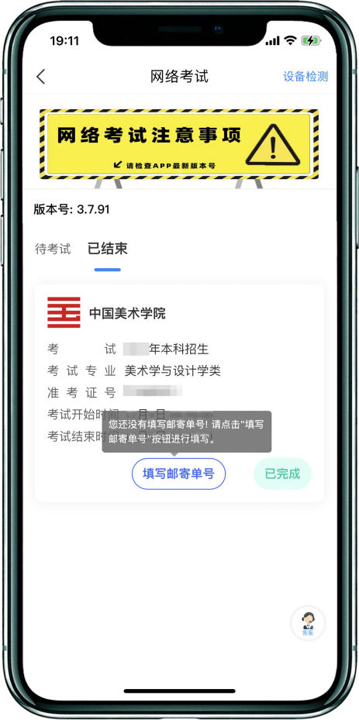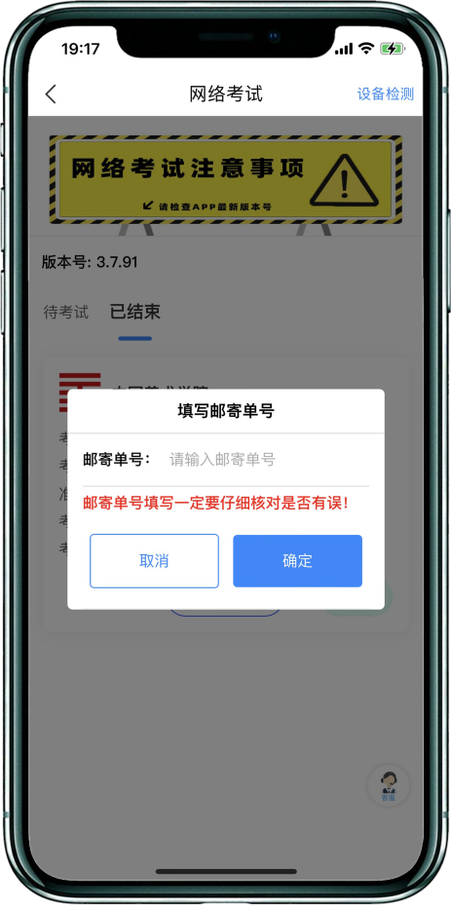
（填写邮寄单号）

邮寄后，进入“艺术升”APP→点击“网络考试”。将邮寄单号填写至本专业中的“填写邮寄单号”。

此时，本场考试“艺术升”APP操作步骤全部完成！

